**MINISTERUL EDUCAŢIEI AL REPUBLICII MOLDOVA**

**UNIVERSITATEA DE STAT „ALECU RUSSO” DIN BĂLŢI**

**FACULTATEA DE ŞTIINŢE REALE, ECONOMICE ȘI ALE MEDIULUI**

**CATEDRA DE MATEMATICĂ ȘI INFORMATICĂ**

**Laboratorul nr.2**

**La disciplina”Informatica generala”**

MANAGER DE FIȘIERE TOTAL COMMANDER

**Autor**

Studenta grupei IT11Z

**Vichilu Elena**

|  |
| --- |
|  |

**Conducător științific:**

Olesea SKUTNITKI

lect. Univ

|  |
| --- |
|  |

**BĂLȚI, 20**

**Introducere**

**1. Enunțarea problemei**

**următoarele sarcini:**

1.Metodele de bază de lucru cu TotalCommander;

2.Lucrul cu arhivele;

3.Setările TotalCommander;

**2. Studii preliminare**

Un fișier este o zonă numită de date pe un mediu de stocare folosit ca obiect de bază pentru interacțiunea cu datele din sistemele de operare. Lucrul cu fișiere este de obicei implementat folosind sisteme de fișiere care asigură organizarea muncii cu fișiere și abstracție pe medii de informare.

Un manager de fișiere este un program de calculator care oferă o interfață de utilizator pentru a lucra cu sistemul de fișiere și fișierele.

Ierarhia fișierelor și folderelor formează așa-numitul „arborele de directoare”. Acest arbore începe de la rădăcină (rădăcină, directorul principal în MS-DOS și desktop în Windows.) Acest arbore are „ramuri” - directoare și „frunze” - fișiere

**Sarcina 1. Lucrul cu diferite moduri de prezentare a informațiilor în panou**

1. În panoul din dreapta, mergeți la unitatea D: \, iar la stânga la unitatea C: \ utilizând butoanele unităților sau fereastra de selectare a unității.

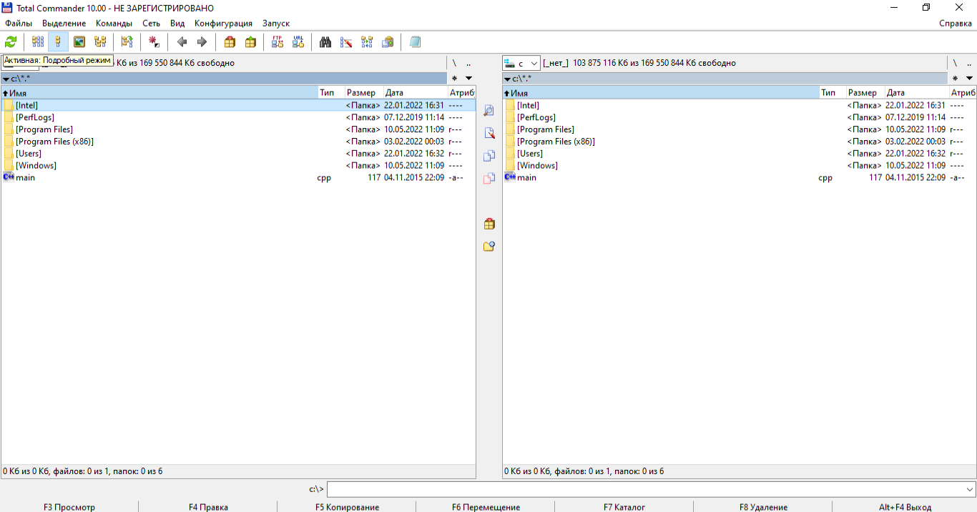

1. Setați modul de afișare detaliată a informațiilor pentru panoul din stânga folosind comanda corespunzătoare din meniul View sau butonul de pe bara de instrumente. Ce s-a schimbat în fereastra TC (Total Commander)?

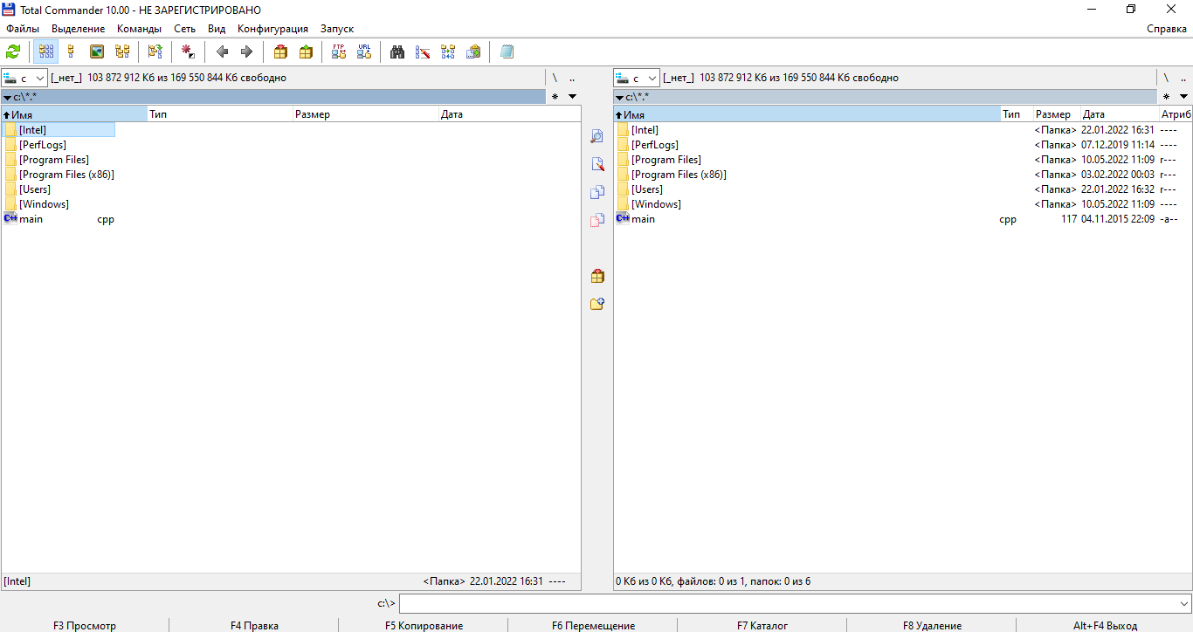

1. Activați panoul din dreapta și executați comanda View-Tree (sau butonul respectiv).

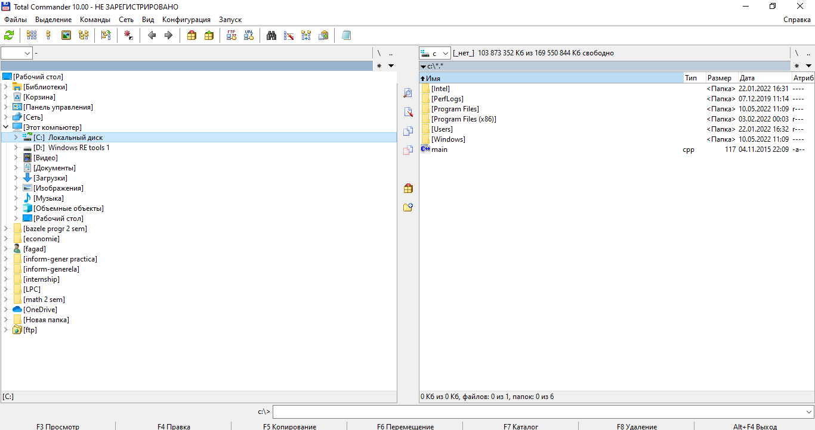

1. Sortați lista fișierelor și directoarelor unității D: \ prin afișarea următoarelor funcții ale elementului din meniul View:

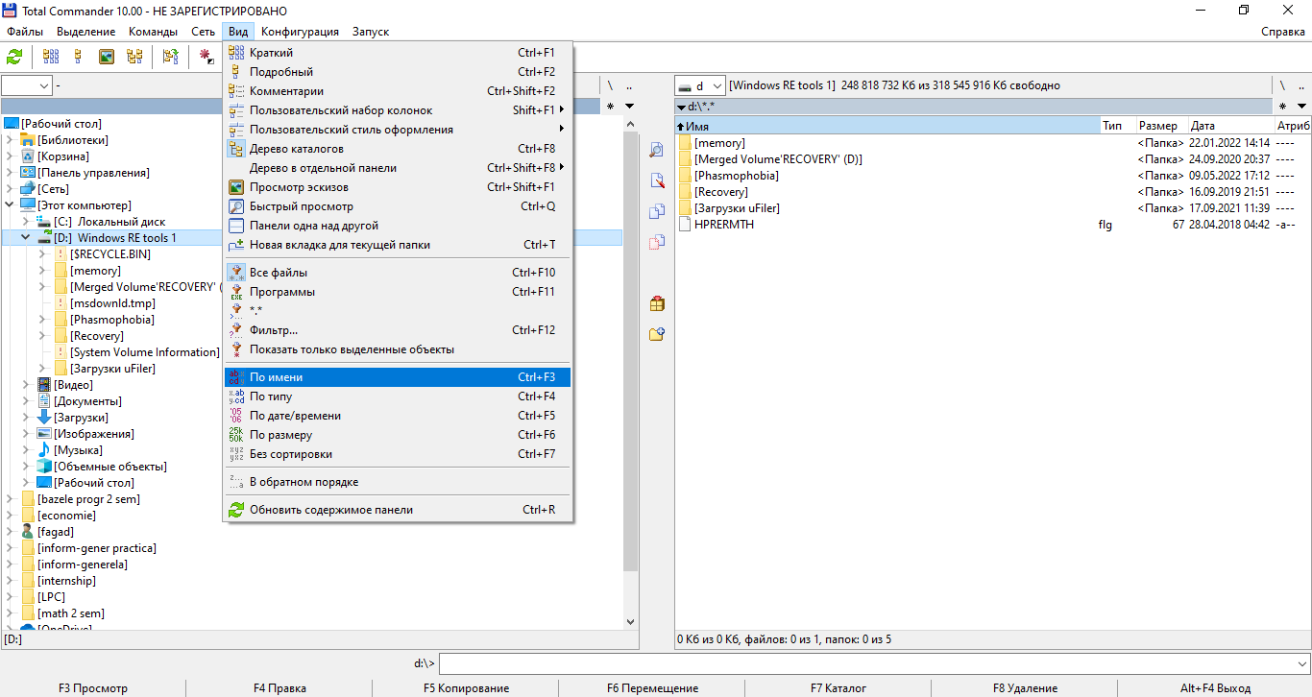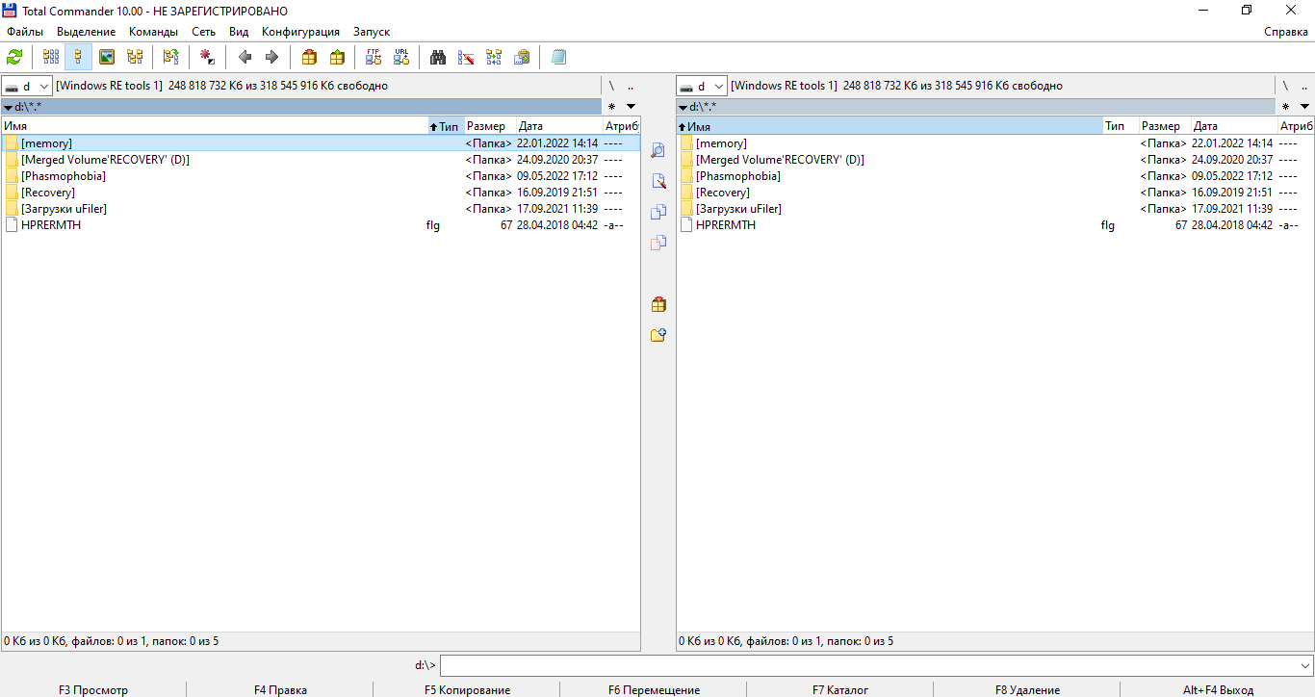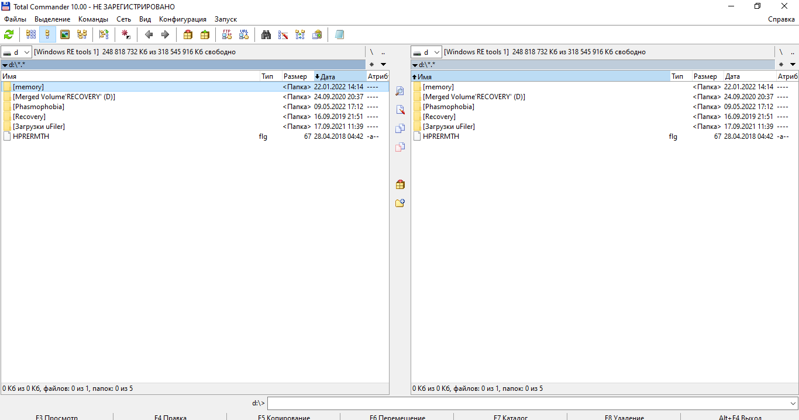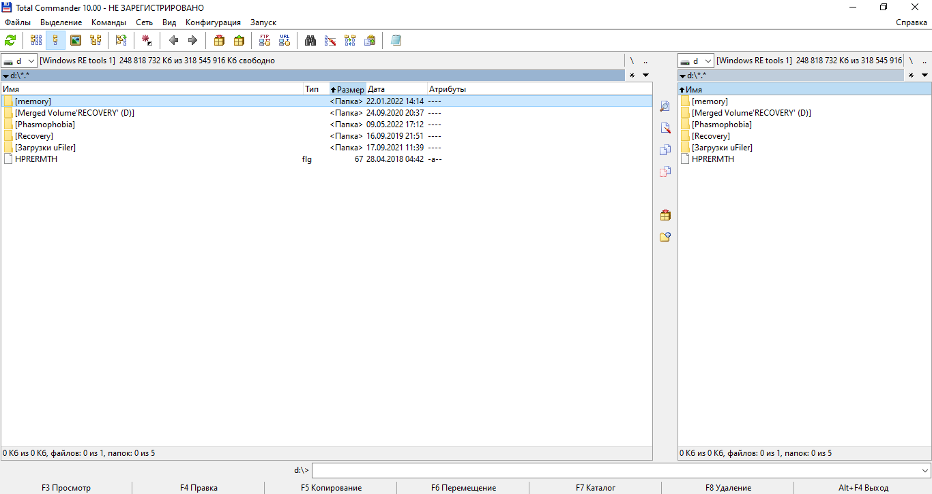

Afișați fișierele în panoul din stânga cu extensia .doc, care se face prin comanda View - Filter ....

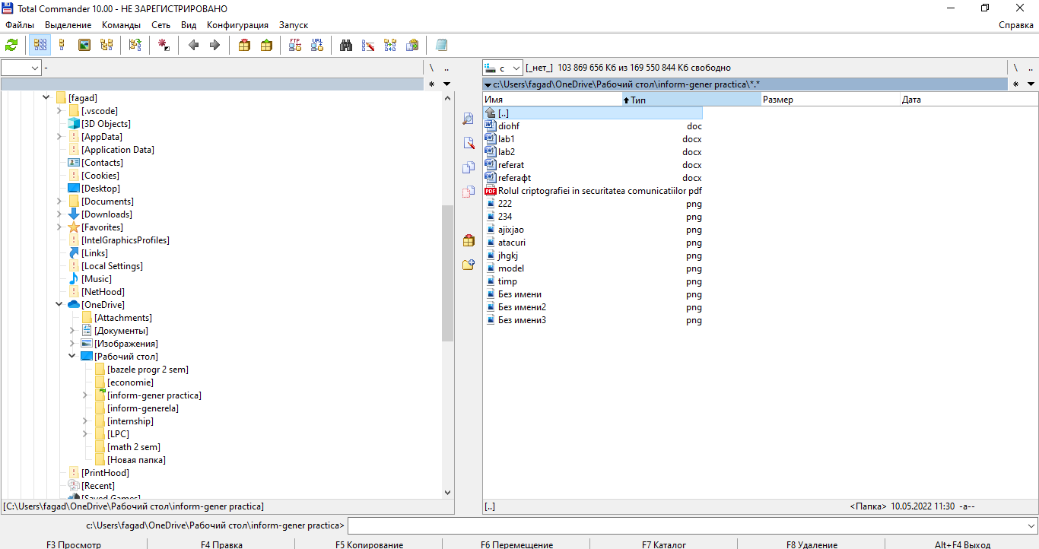

Selectați Vizualizare - Toate fișierele

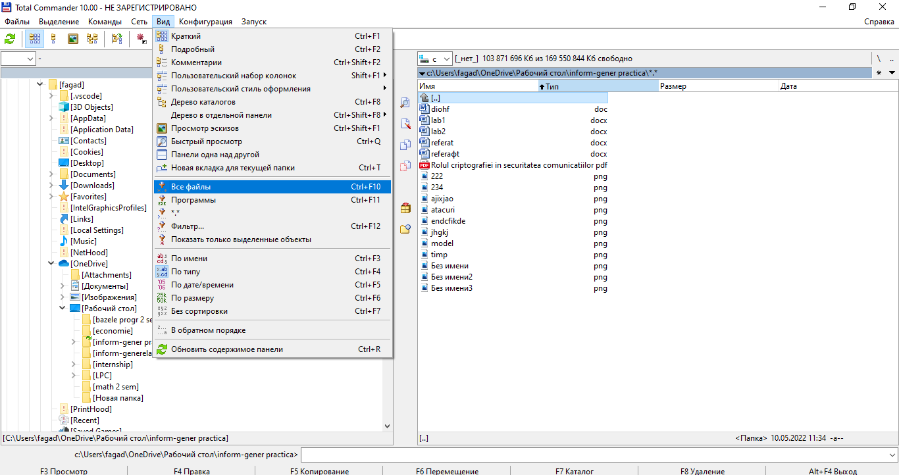

**Sarcina 2. Lucrul cu dosare în TC**

1. Creați în directorul D: \ students \ GroupName \ Prenume \ lab2 următorul arbore de directoare: Nume de familie Nume Patronimic, de exemplu

d: \ Studenți \ nume_grupă \ prenume \ lab2 \ Petrov \ Peter \ petrovich

Pentru aceasta, utilizați tasta F7

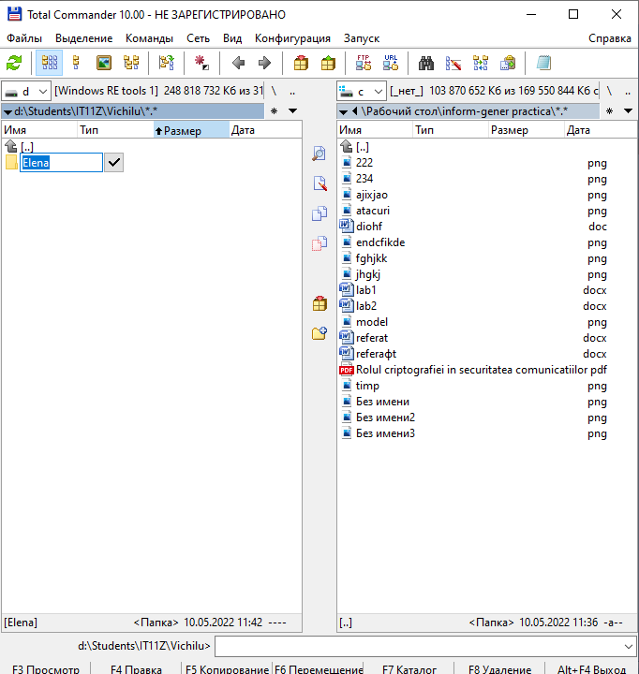

Redenumiți directorul Name la my_name (adică directoriu Peter în my_name). Pentru aceasta, utilizați tasta F6

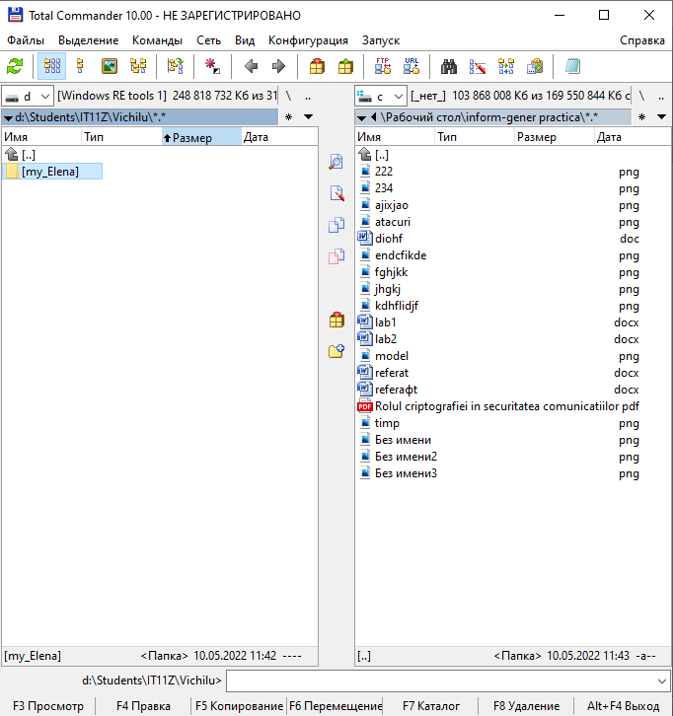

Ștergeți catalogul Patronimic

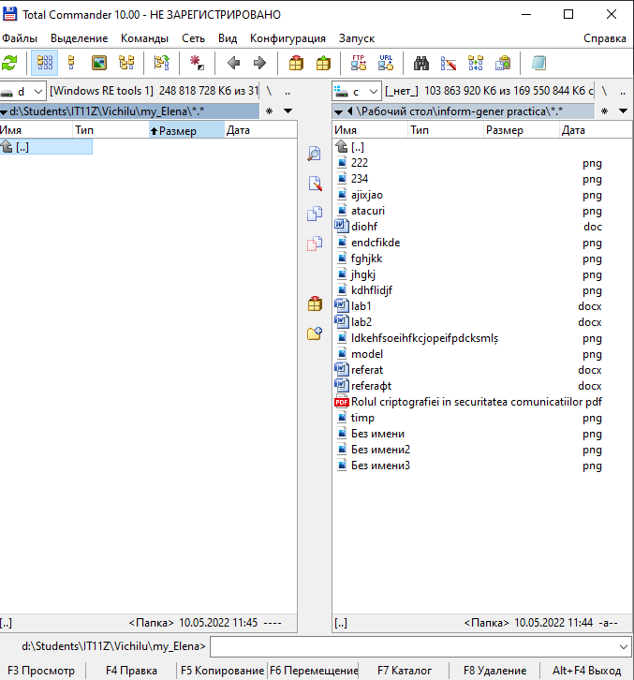

**Sarcina 3. COPIEREA, vizionarea și stergerea fișierelor**

1. Creați cu MS Word și salvați în directorul d: \ Studenți \ nume_grupă \ prenume \ lab2 trei fișiere text cu numele File1, File2 și File3 după cum urmează:

1.1. File1 - Numele și prenumele elevului.

1.2. File2 - Numele și numărul grupului.

1.3. File3- Numele, numele facultății și cursul.

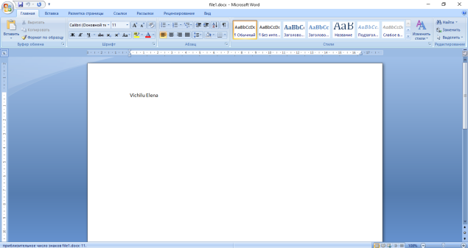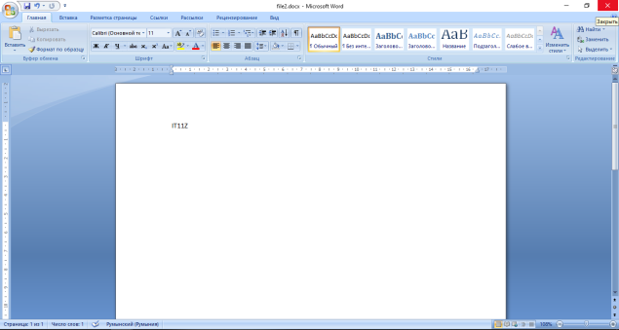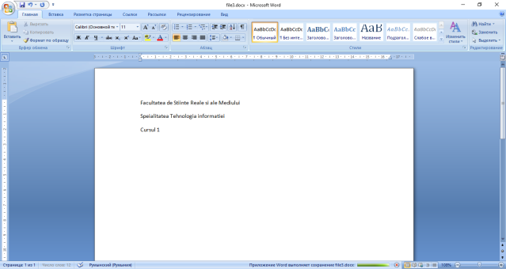

2. Copiați File1 în my_name.

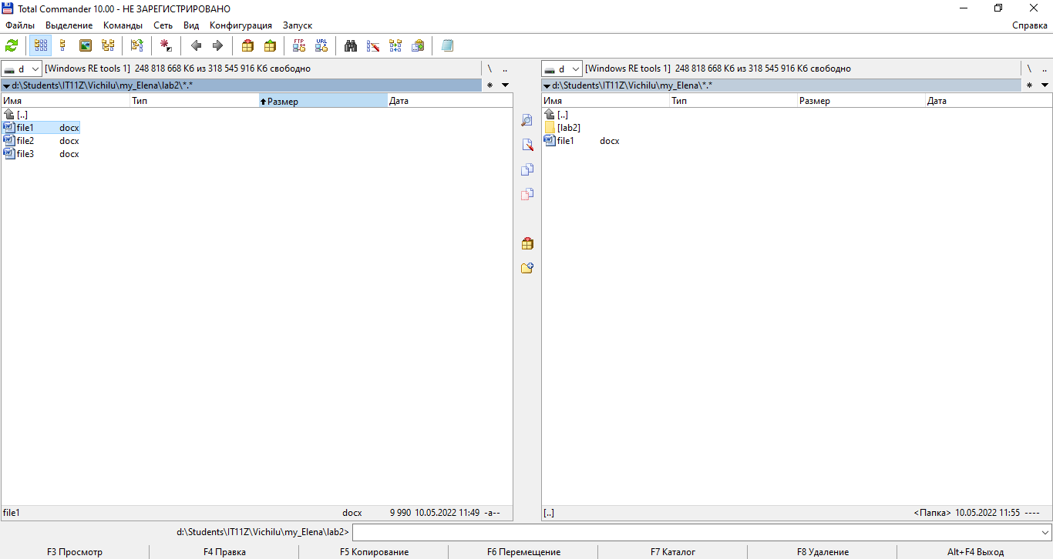

1. Copiați File1 din directorul My_Name în directorul Prenume sub un alt nume (Doc1)

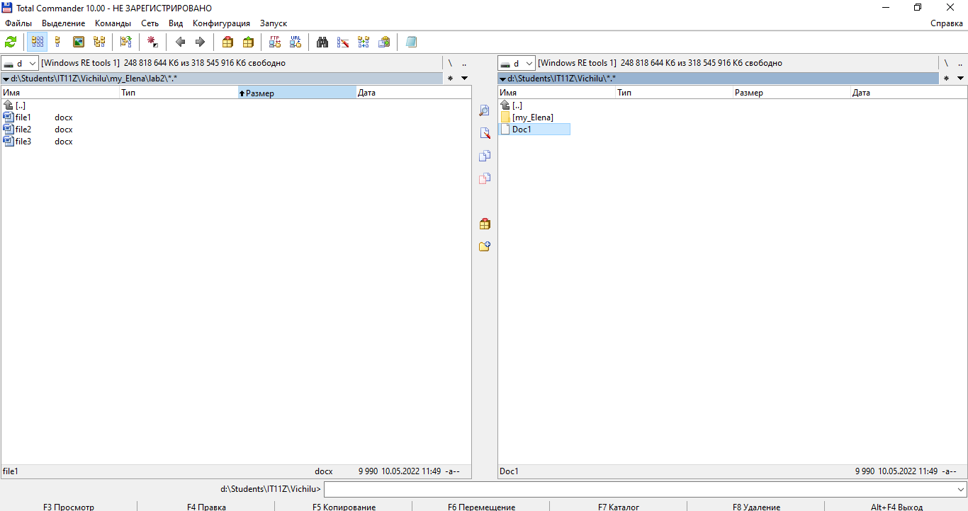

Mutați File2 2 în directorul Prenume.

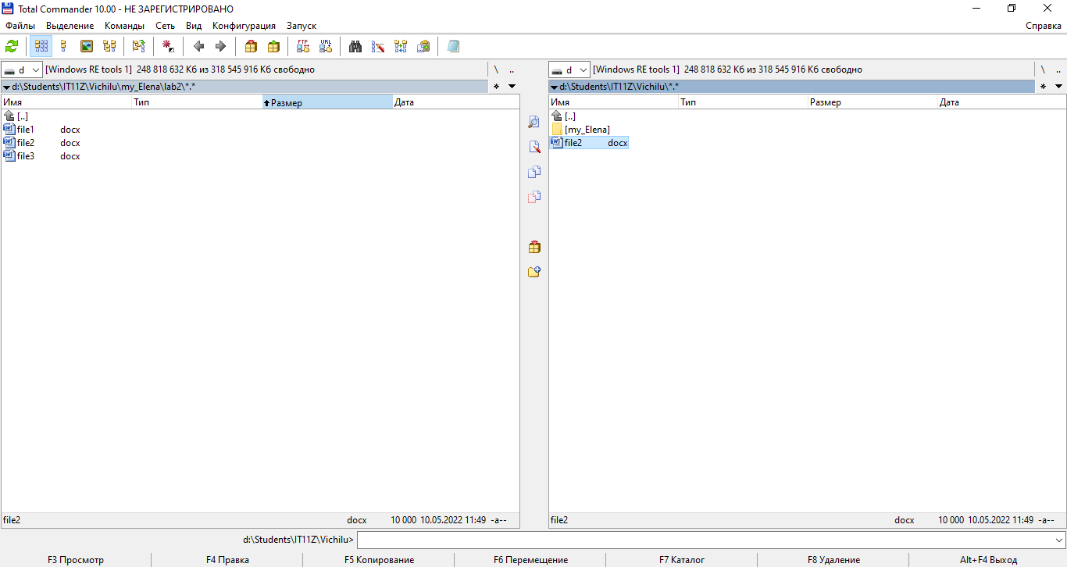

Sarcina 4. Căutarea fișierelor în TC

1. Căutați în directoriul discului D: \ fișiere cu extensia .xls.

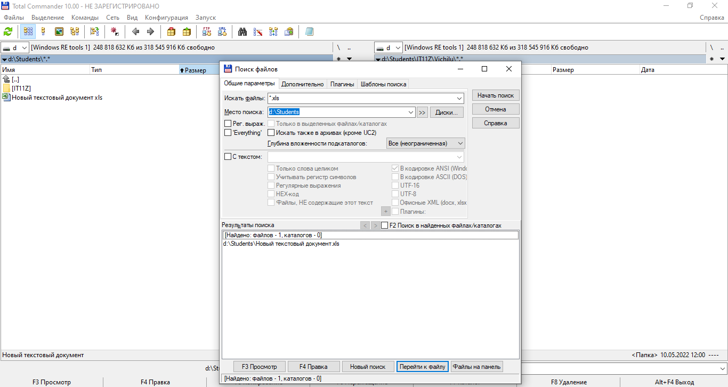

Găsiți fișierele cu extensia .doc, care conțin un anumit text.

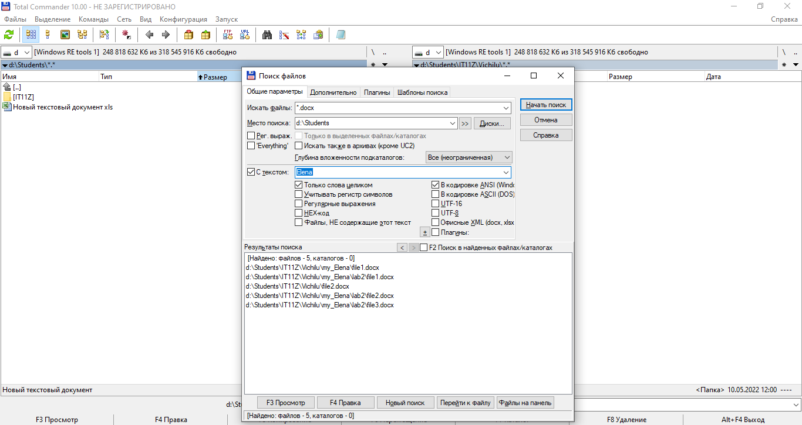

Căutați fișierele pe discurile locale create în ultima săptămână.

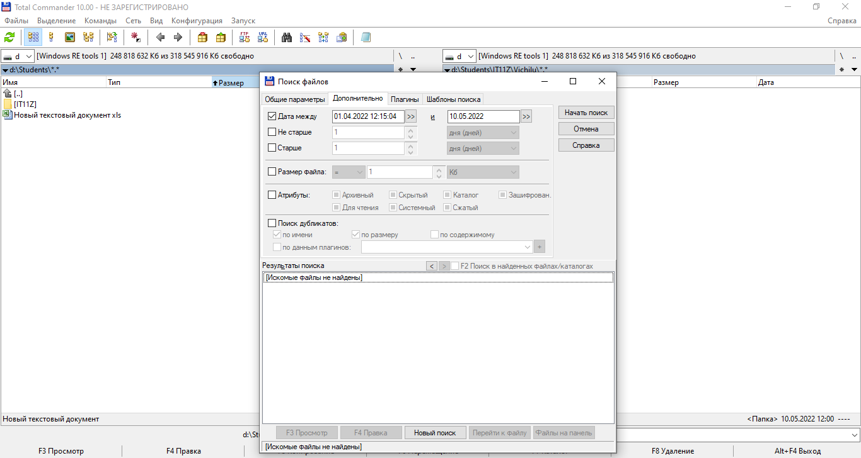

**Sarcina 5. ARHIVAREA FIȘIERELOR ÎN TC**

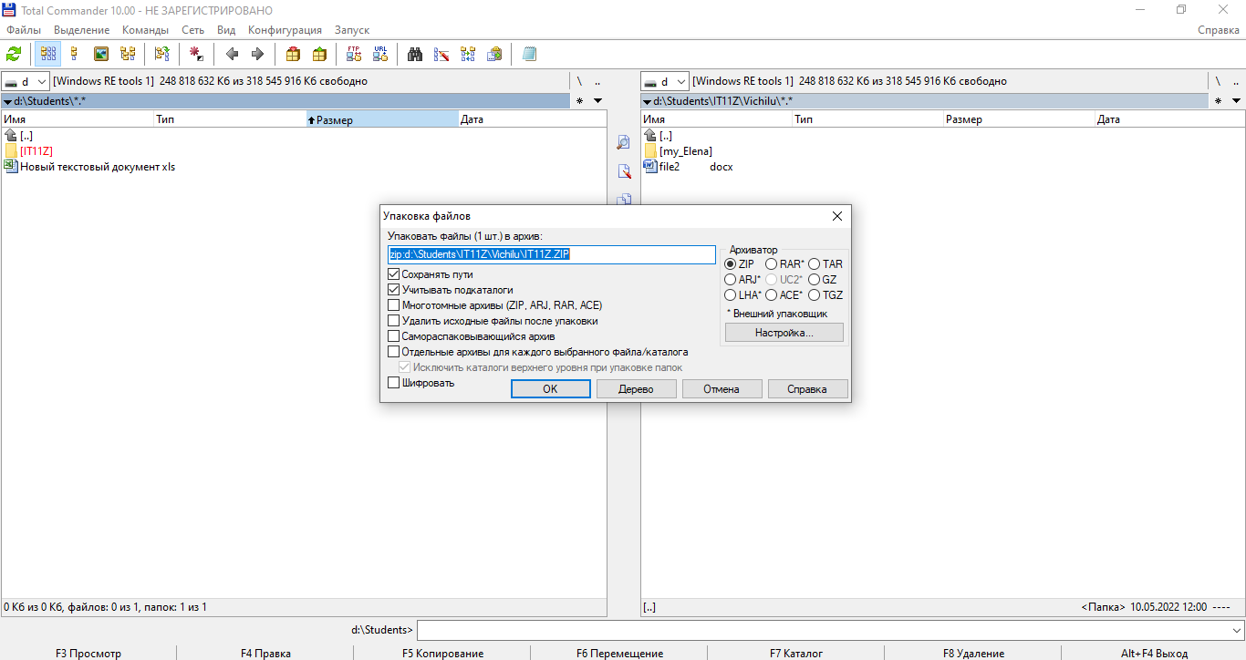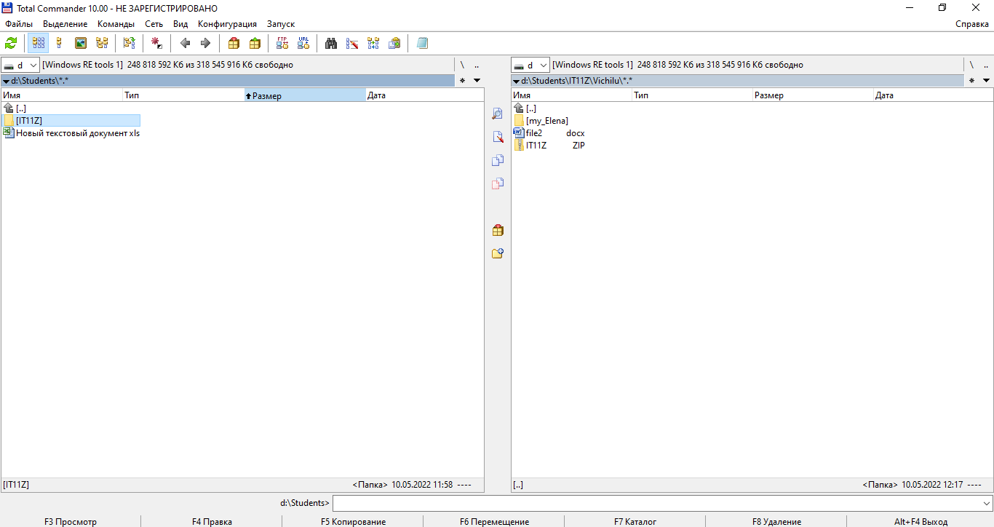

**Concluzie**

1.File manager TotalCommander vă permite să interacționați cu ușurință cu discuri și fișiere;

2. Navigarea prin cataloage este de câteva ori mai rapidă;

3. Toată interacțiunea cu fișierele și discurile are loc într-o singură fereastră, ceea ce facilitează și accelerează foarte mult căutarea, mutarea și copierea fișierelor;

4. Arhivarea fișierelor este mai rapidă și mai convenabilă, deoarece există mai multe tipuri de arhive din care să alegeți.